Рекомендации для родителей по организации детской деятельности в период соблюдения режима самоизоляции (для групп №7,10)
С 11 по 15 мая
Уважаемые родители! Весь день в детском саду дети живут, соблюдая определённый распорядок дня: завтрак, занятия, прогулки, обед, сон и т.д. Постарайтесь сохранять этот распорядок в дни самоизоляции (кроме прогулок). Отступление от режима допустимо лишь в пределах 30 минут. Соблюдение режима дня постепенно вырабатывает у ребёнка активное стремление выполнять режим самостоятельно, а это способствует формированию организованности, дисциплинированности. У детей формируется чувство времени, умение экономить его.
Постарайтесь, чтобы ребёнок встал не позднее 9.00. Если вы хотите с ним позаниматься, помните, что для умственных занятий лучше всего подходят утренние часы с 10.00 до 12.00. Необходимо переключать ребёнка с одного вида деятельности на другой. Длительность занятий должна составлять для детей средней группы (4-5 лет), не более 20 мин. Не забывайте использовать физические упражнения, танцуйте. Точно соблюдайте время приёма пищи - интервалы между приёмами пищи 3,5-4 часа.
И, самое главное, дневной сон!!!
Тема недели «Экологическая тропа» ( первоцветы)
11 мая, понедельник
1.Утренняя гимнастика
Ходьба
Ходьба мелким и широким шагом.
Бег мелким шагом (если позволяет площадь).
Ходьба.
Общеразвивающие упражнения
1. «Нарисуй круг».
И. п.: пятки вместе, носки врозь, руки к плечам; поднять локти вперед-вверх, отвести назад-вниз;- 5-6 раз, и.п.
2. Поочередные наклоны к носкам ног.
И. п.: ноги расставлены, руки на пояс; наклониться к правому (левому) носку; -5-6 раз, и.п.
3. «Робот».
И. п.: ноги на ширине плеч, руки в стороны; поворот вправо (влево); -5-6 раз, и.п.
4. «Домик для улитки».
И. п.: лежа на животе, руки у груди в упоре; поднять туловище, прогнуться, достать правым (левым) носком до затылка; -4-5 раз, и.п.,
5. Поднимание рук.
И. п.: о. с.; руки вверх; руки в стороны; -5-6 раз; и. п.
Прыжки на двух ногах на месте.
Быстрый бег. Ходьба в колонне.
Дыхательное упражнение.
2.Беседа «Первоцветы».
Задачи: формировать представления о первых весенних цветах. Развивать познавательный интерес; пополнять (слово-первоцвет) и активизировать словарный запас, речь. Воспитывать бережное отношение к живой природе, любовь к родному краю.
3. Наблюдение с ребёнком из окна, обращая внимание на яркое, тёплое весеннее солнце, листву на деревьях, птиц, распустившиеся цветы (по возможности), их названия (нарциссы, тюльпаны, мать-и-мачеха)
4. Пальчиковая гимнастика «Цветы» (выучить)
Наши нежные цветки распускают лепестки
(плавно раскрывают пальцы)
Ветерок чуть дышит, лепестки колышет
(помахивают руками перед собой)
Наши нежные цветки закрывают лепестки
(плотно закрывают пальцы)
Головой качают, тихо засыпают
(плавно опускают их на стол)
5.Художествеено-эстетическое развитие «Аппликация».
Тема «Мать-и-мачеха». Задачи: формировать умение передавать характерные особенности растения мать-и-мачеха; уточнять и закреплять знания о первом весеннем цветке мать-и-мачеха, его названии; развивать моторику рук: умение правильно держать ножницы и работать ими, разрезая квадраты зелёного цвета по диагонали, а у квадратов жёлтого цвета срезать углы, стараясь придать квадрату округлую форму, а затем сложить его 2 раза пополам и сделать надрезы; воспитывать бережное отношение к живой природе, желание любоваться красотой окружающего мира.
Материал для занятия: ½ листа бумаги ФА4, квадраты желтого цвета – для цветка, квадраты зелёного цвета – для стебля, клей, кисть, салфетка, клеёнка на стол.
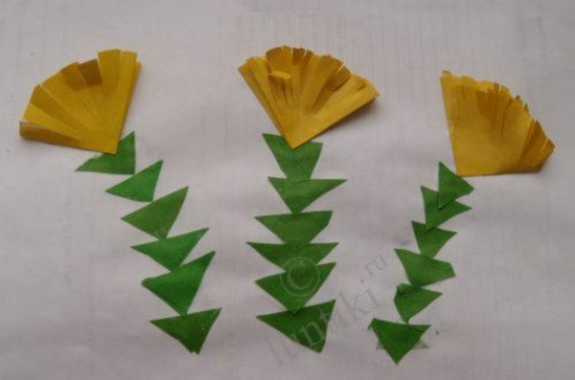
6. Динамическая пауза- танцы. Цель: снятия эмоционального напряжения
7. Создать условия для настольных игр с конструктором-мозаикой и мозаикой - «Цветы». Цель: развивать творческое воображение, мышление, память, мелкую моторику, эстетическое восприятие; воспитывать любовь к живой природе, усидчивость.
8.Трудовое поручение – уборка игрушек по местам. Цель: воспитание самоорганизации, трудолюбия.
9.Чтение сказки В. Катаева «Цветик-семицветик». Задачи: формировать умение внимательно слушать произведение, следить за развитием сюжета, умение оценивать поступки главной героини; воспитывать добрые отношения к людям и желание прийти им на помощь.
10. Наблюдение за небом, отметить, какое оно. Цель: развивать наблюдательность, воображение, связную диалогическую речь.
12 мая, вторник
1.Утренняя гимнастика.
2.Чтение потешки. Цель: воспитание у детей культурно-гигиенических навыков.
Знаем, знаем, да-да-да.
Где ты прячешься вода!
Выходи, водица,
Мы пришли умыться!
Лейся на ладошку
По-нем-нож-ку.
Нет, не понемножку-
Посмелей!
Будем умываться
Веселей!
3.Игра со счётными палочками на развитие логического мышления.
Из 10 палочек выложить 2 неравных квадрата, переложить 2 палочки - получить 3 равных квадрата.

4.Разминка: «Вместе по лесу идем»
Вместе по лесу идем,
Не спешим, не отстаем.
Вот выходим мы на луг. (Ходьба на месте)
Тысяча цветов вокруг! (Потягивания – руки в стороны)
Вот ромашка, василек,
Медуница, кашка, клевер.
Расстилается ковер
И направо и налево. (Наклониться и коснуться левой ступни правой рукой, потом наоборот – правой ступни левой рукой)
К небу ручки протянули,
Позвоночник растянули (Потягивания – руки вверх)
Отдохнуть мы все успели
И на место снова сели. (Дети садятся).

5..Дидактическая игра «Какого цветка не стало?». Цель: развитие памяти, мышления, внимания, закрепление названия знакомых цветов.
Ход игры: на столе (подоконнике) родитель выставляет картинки с изображением знакомых ребёнку первоцветов (подснежник, тюльпан, мать-и-мачеха, нарцисс, ландыш –распечатать из интернет в цветном изображении). Родитель предлагает внимательно посмотреть на все картинки и постараться их запомнить, а затем предлагает ребёнку отвернуться и в это время убирает одну из картинок. Ребёнку предлагается назвать тот цветок, которого нет.
Варианты данной игры: 1.можно убрать два цветка 2. Можно совсем не убирать, т.е. все картинки оставить на месте. 3. Водящим может быть родитель. 4.аналогичная игра может быть с посудой, одеждой, обувью и др.
6. Труд по самообслуживанию «Наведу порядок в шкафу». Цель: воспитание трудолюбия, организация самоконтроля.
7.Чтение басни Л. Толстого «Мальчик стерёг овец». Цель: формировать умение внимательно слушать произведение, следить за развитием сюжета, умение правильно оценить поступок мальчика. Предложить ребёнку порассуждать о прочитанном.
8. Наблюдение за вечерним небом, живой природой. Сказать ребёнку о продлении светового дня. Цель: развивать воображение, память, связную диалогическую речь, познавательный интерес.
13 мая, среда
1.Утренняя гимнастика.
2.Чтение стихотворения «Весна, весна» (в сокр.,) Е. Баратынского. Цель: формировать интерес к художественной литературе, её жанрам.
3.Загадывание загадок про цветы. Цель: развивать мышление, память, воображение, речь.
4. Описательный рассказ по картинкам «Первоцветы». Задачи: формировать умение составлять описательные рассказы (4-5 предложений), рассматривая иллюстрацию, побуждая детей к узнаванию, различению и называнию знакомых цветов. Развивать связную диалогическую речь, мышление, память. Воспитывать любовь к живой природе и бережное к ней отношение.
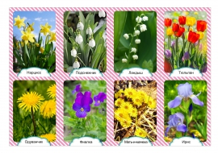
5. Разминка: (движения согласно текста)
Говорит цветку цветок:
«Поднимай-ка свой листок,
Выйди на дорожку
Да притопни ножкой
Да головкой покачай-
Утром солнышко встречай
Стебель наклони слегка-
Вот зарядка для цветка.
А теперь водой умойся,
Отряхнись и успокойся.
Наконец готовы все
День встречай во всей красе!»
6.Предложить детям раскраски «Цветы». Цель: закрепить знания о знакомых первоцветах и умение передавать характерный цвет растения.
7. Дидактическая игра «Какая, какой, какое?»
Цели: учить подбирать определения, соответствующие данному примеру, явлению; активизировать усвоенные ранее слова.
Ход игры: Родитель называет какое-нибудь слово, а ребёнок называет как можно больше признаков, соответствующих данному слову. Белка — рыжая, шустрая, большая, маленькая, красивая.
Пальто — теплое, зимнее, новое, старое ….
Мама — добрая, ласковая, нежная, любимая, дорогая …
Дом — деревянный, каменный, новый, панельный …и т.д.,
8. Создать условие для с/р игры «Парикмахерская». Цель: развивать умение объединяться в игре, распределять роли (мастер, клиент), выполнять игровые действия.
9. Трудовое поручение – уборка игрушек по местам.
10. Наблюдение за вечерним небом, живой природой. Цель: развивать воображение, связную диалогическую речь.

14 мая, четверг
1.Утренняя гимнастика
2.Дид. игра «Расскажи о первых весенних цветах». Цель: помочь детям запомнить названия знакомых цветов- первоцветов.

3.Беседа: «Красная книга». Задачи: формировать элементарные представления о Красной Книге. Развивать познавательный интерес, речь. Воспитывать любовь к живой природе, заботливое и доброе к ней отношение.
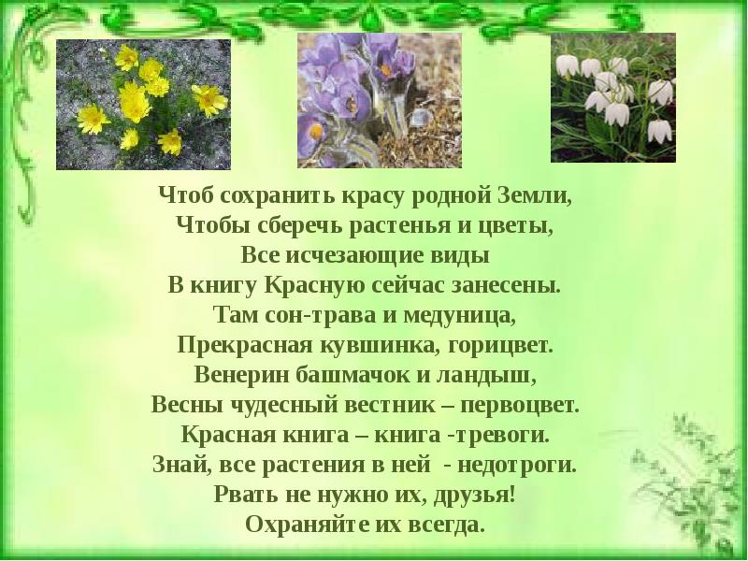
4.Игровое упражнение «Скажи правильно». Цель: формировать умение правильно употреблять предлоги.
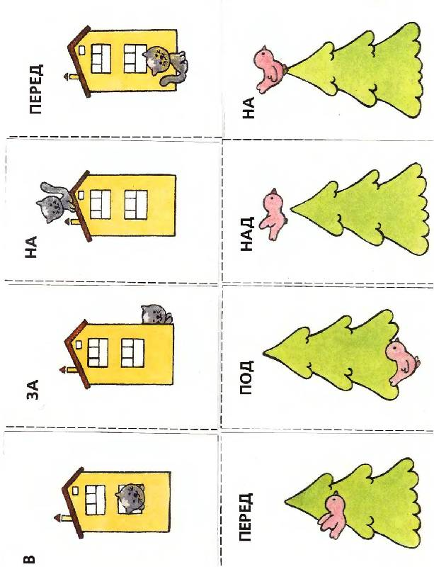

5.Наблюдение и уход за комнатными растениями. Цель: формировать умение ребёнка ухаживать за растениями: рыхлить землю, поливать, протирать листья.
6.Разучивание заклички.
Иди, весна,
Иди красна
Принеси ржаной колосок
Овсяной снопок,
Большой урожай
В наш край!
7. Игровое упражнение на развитие логики
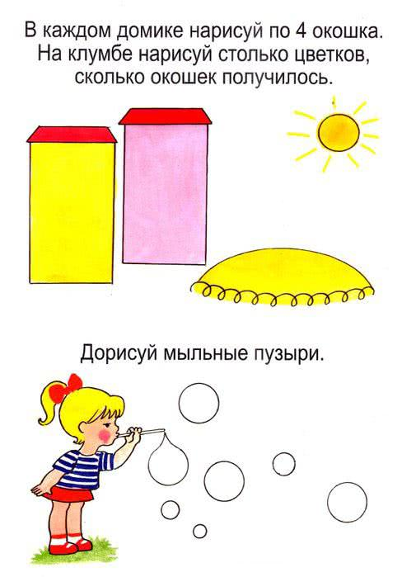

8. Развлекаемся под весёлую музыку! Цель: снятия эмоционального напряжения.
15 мая, пятница
1.Утренняя гимнастика
2.Художественно-эстетическое развитие. Рисование (гуашь) Тема: «Подснежник».
Задачи: формировать умение передавать в рисунке характерные особенности данного первоцвета. Развивать эстетическое восприятие, моторику, умение правильно держать кисть и пользоваться ей (всей кистью и кончиком). Воспитывать доброе, заботливое отношение к живой природе, любовь к родному краю.
Материал для проведения занятия: клеёнка на стол, ½ листа ФА4 голубого (синего) картона (картон можно белый- ребёнок сам может затушевать фон), гуашь, кисть, 2 ёмкости с водой, салфетка.

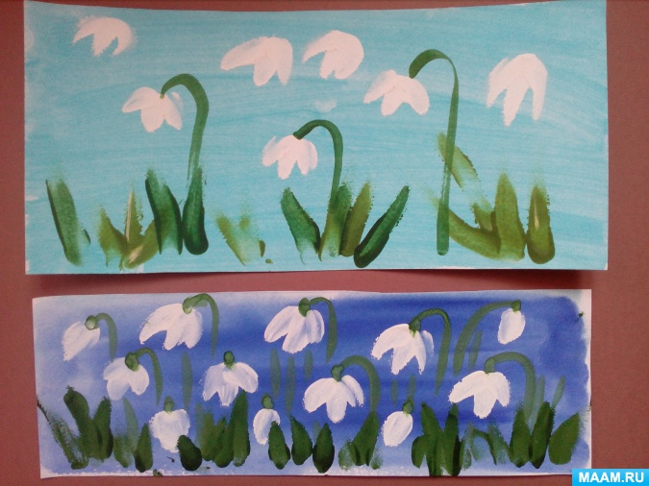
3. Разминка: «Бабочка»
Спал цветок и вдруг проснулся, (Туловище вправо, влево.)
Больше спать не захотел, (Туловище вперед, назад.)
Шевельнулся, потянулся, (Руки вверх, потянуться.)
Взвился вверх и полетел. (Руки вверх, вправо, влево.)
Солнце утром лишь проснется,
Бабочка кружит и вьется. (Покружиться.)
4.Игровые упражнения по речевому развитию.
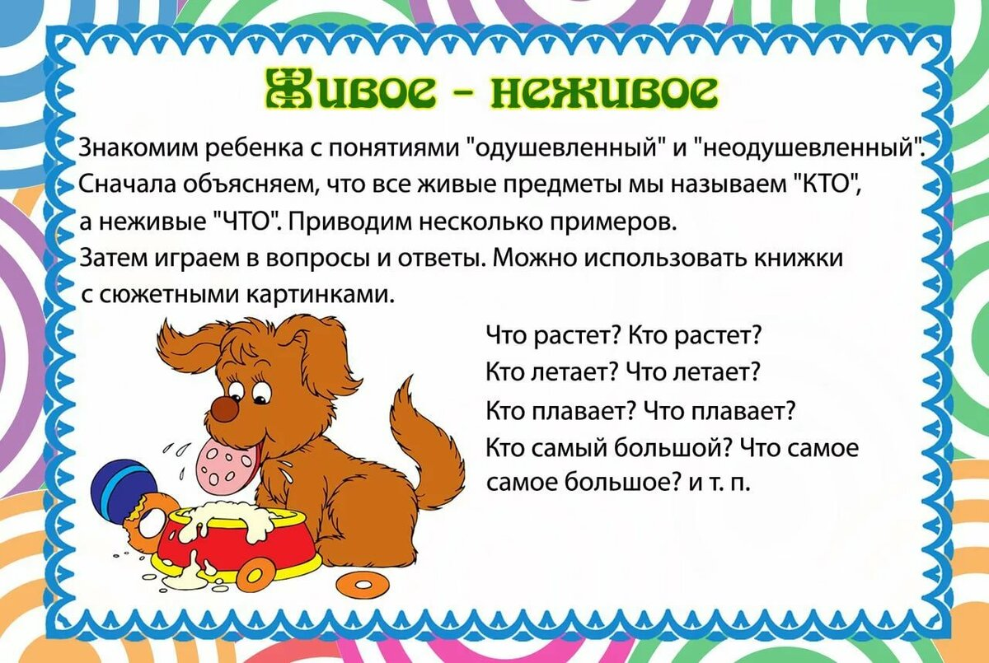
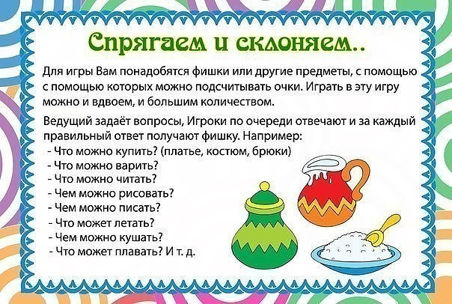
5.Беседа на тему: «Береги живую природу». Задачи: формировать элементарные знания о бережном отношении к живой природе. Развивать познавательный интерес, речь. Воспитывать чувство сопричастности за сохранение живой природы, бережного к ней отношения.
6. Просматривание иллюстративного материала о полевых, лесных и садовых цветах.
7.Разминка (по выбору ребёнка).
8.Чтение сказки «Лиса лапотница» в обр., В.Даля. Цель: воспитывать интерес к художественной литературе, умение дать характеристику главной героини.
9. Выучить считалочку: 
10.Продуктивная деятельность – рисование. Тема «Мой любимый первоцвет». Цель: закрепить знания детей о первых знакомых весенних цветах.
11. Трудовое поручение: уборка игрушек по местам.

